Комплект оценочных материалов по дисциплине
«Введение в инженерную деятельность»

Задания закрытого типа

Задания закрытого типа на выбор правильного ответа

- Выберите один правильный ответ.
В чем достоинства сварки, как способа соединения материалов, в сравнении с иными способами?
- Высокие прочностные показатели полученного соединения
- Получение прочного, монолитного соединения, высокая производительность процесса, экономия в весе до 50%, возможность автоматизации
- Благоприятные условия работы с позиции техники безопасности
- Низкая стоимость и доступность сварочных материалов
Правильный ответ: Б
Компетенции (индикаторы): ПК-1 (ПК-1.2)

- Выберите один правильный ответ.
Что такое «валик» при сварке
А) Угол наклона электрода
Б) Движение электрода вдоль шва
В) Слой наплавленного металла
Г) Расстояние между электродом и металлом
Правильный ответ: В
Компетенции (индикаторы): ПК-1 (ПК-1.2)

- Выберите один правильный ответ.
Какие средства защиты необходимо использовать при сварке?
- Сварочная маска, перчатки, фартук
- Только сварочная маска
- Только перчатки
- Ничего, если сварка проводится на открытом воздухе
Правильный ответ: А
Компетенции (индикаторы): ПК-1 (ПК-1.2)

- Выберите один правильный ответ.
Какой газ обеспечивает лучшую защиту при сварке?
- Кислород
- Аргон
- Азот
- Углекислый газ
Правильный ответ: Б
Компетенции (индикаторы): ПК-1 (ПК-1.2)

- Выберите один правильный ответ.
Что такое «прихватка» при сварке?
А) Короткий сварной шов для фиксации деталей
Б) Длинный сварной шов для соединения деталей
В) Метод предварительного нагрева металла
Г) Способ охлаждения сварного шва
Правильный ответ: А
Компетенции (индикаторы): ПК-1 (ПК-1.2)

- Выберите один правильный ответ.
Что необходимо сделать перед началом сварки, чтобы обеспечить хорошее качество шва?
- Подогреть металл
- Увеличить сварочный ток
- Очистить металл от ржавчины и загрязнений
- Охладить электрод
Правильный ответ: В
Компетенции (индикаторы): ПК-1 (ПК-1.2)

Задания закрытого типа на установление соответствия

1. Установите соответствие названия методов сварки и их схематического изображения.
Название | Схематическое изображение
- Электрошлаковая сварка | А)  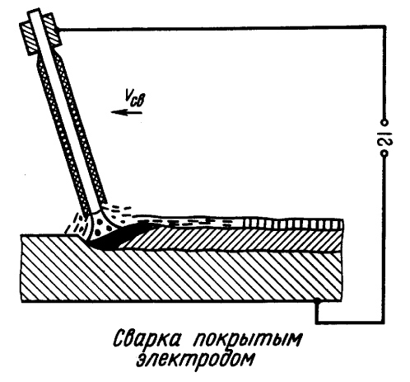
- Полуавтоматическая сварка в защитных газах | Б)  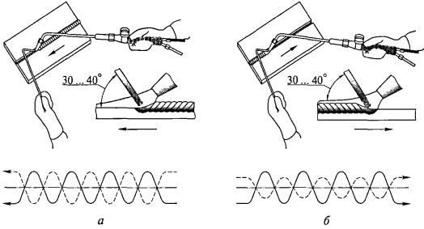
- Ручная дуговая сварка покрытым электродом | В)  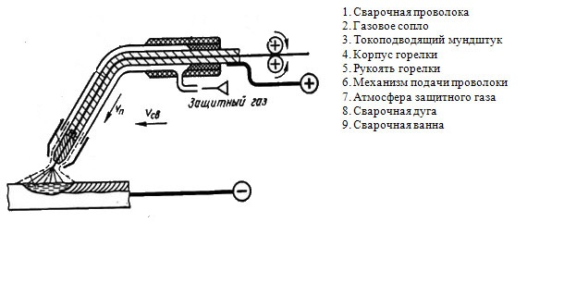
- Плазменная сварка | Г)  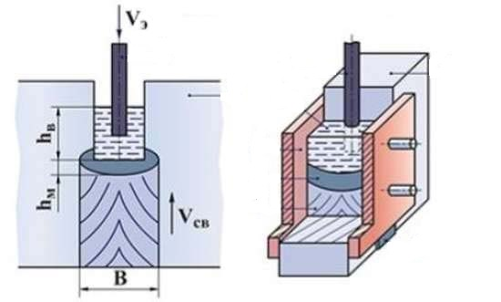
- Газовая сварка | Д)  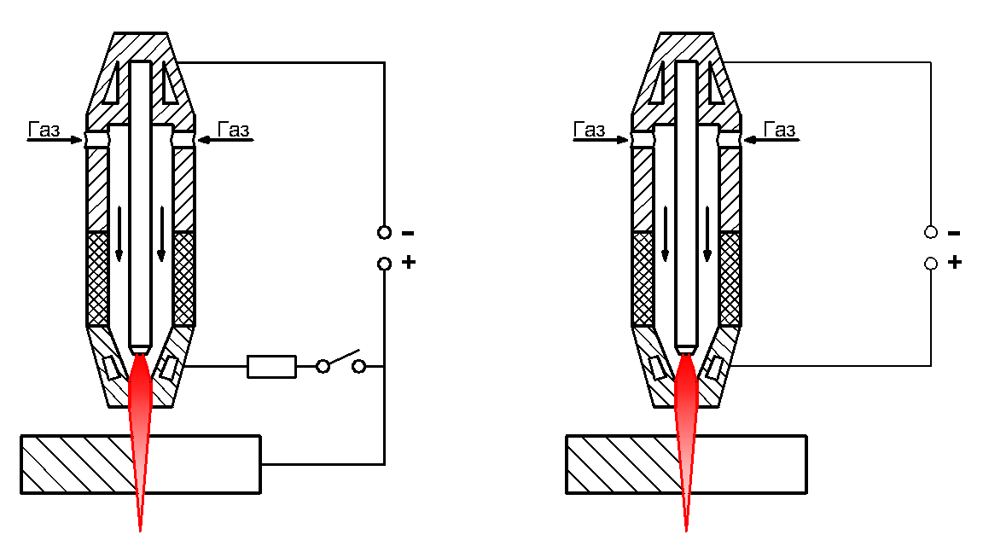

Правильный ответ: 1-Г, 2-В, 3-А, 4-Д, 5-Б

Компетенции (индикаторы): ПК-1 (ПК-1.2)

- Установите соответствие между видом сварки и его схематическим изображением.
Вид сварки | Схематическое изображение
- Диффузионная сварка | А)  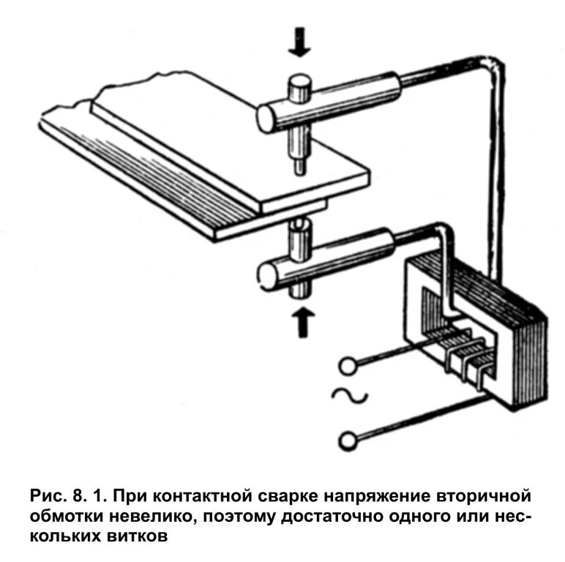
- Кузнечная сварка | Б)  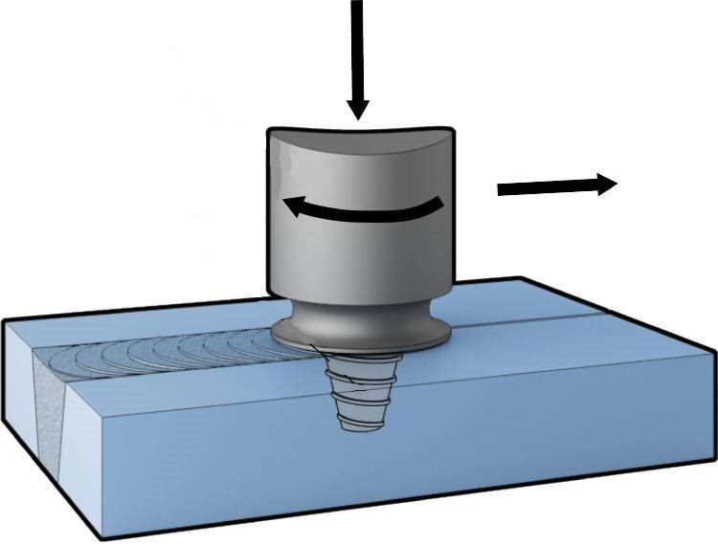
- Контактная сварка | В)  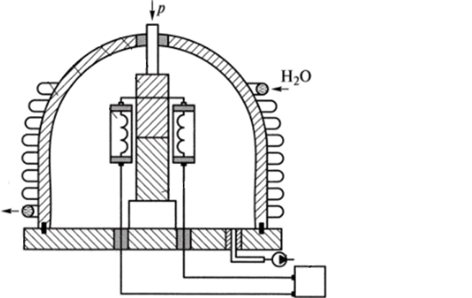
- Сварка трением | Г)  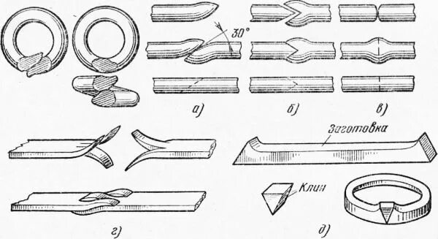
Правильный ответ: 1-В, 2-Г, 3-А, 4-Б

Компетенции (индикаторы): ПК-1 (ПК-1.2)

3. Установите соответствие между названием типа сварного соединения и его схематическим изображением.
Название |  | Схематическое изображение
 | - Угловое соединение | А) | 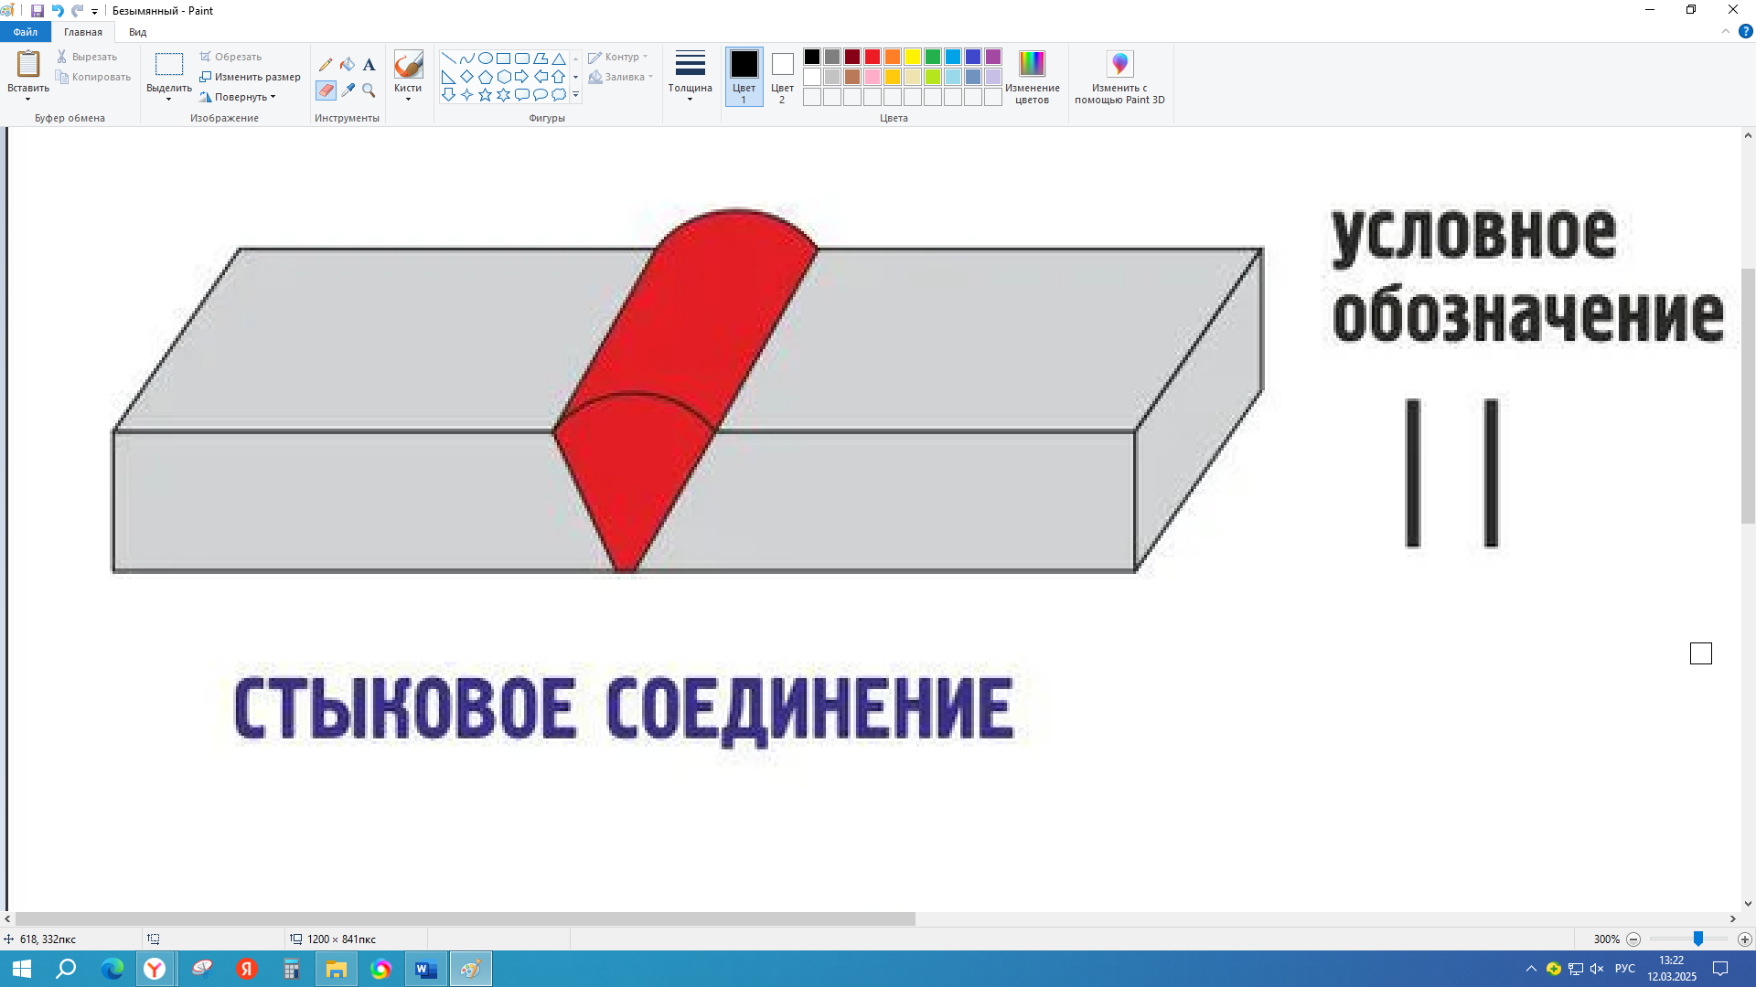
 | - Нахлёсточное соединение | Б) | 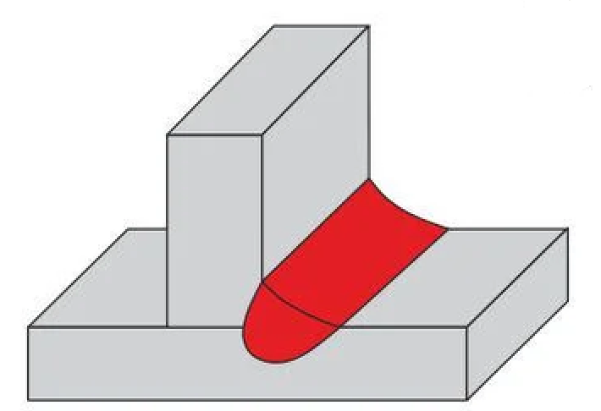
 | - Стыковое соединение | В) | 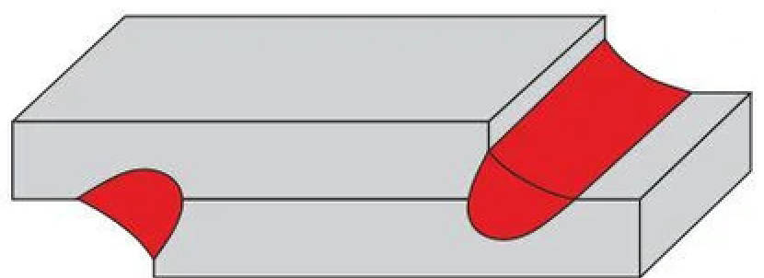
 | - Тавровое соединение | Г) | 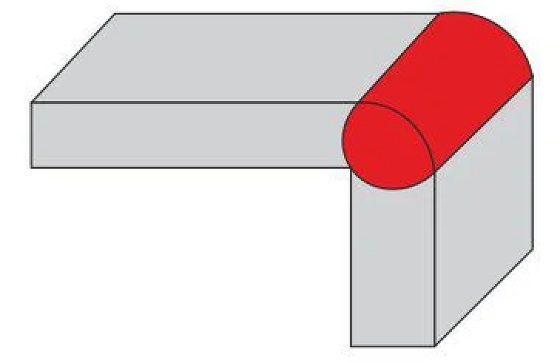
Правильный ответ: 1-Г, 2-В, 3-А, 4-Б

Компетенции (индикаторы): ПК-1 (ПК-1.2)

4. Установите соответствие между позициями на изображении и их названием.
1) Электродный металл | 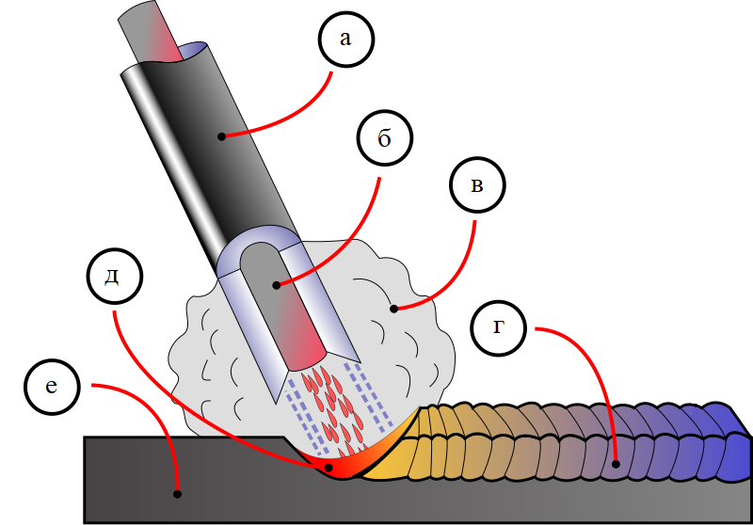
2) Свариваемый металл
3) Сварочная ванна
4) Обмазка электрода
5) Остывшая шлаковая корка
6) Газы и пары металла
Правильный ответ: 1-Б, 2-Е, 3-Д, 4-А, 5-Г, 6-В
Компетенции (индикаторы): ПК-1 (ПК-1.2)

Задания закрытого типа на установление правильной последовательности

1. Установите правильную последовательность возникновения электрической дуги.

А) Образование прослойки из жидкого металла

Б) Возникновение дуги

В) Образование шейки

Г) Отведение электрода от изделия

Д) Короткое замыкание электрода на изделие, что приводит к нагреву торца электрода
Правильный ответ: Д, Г, В, А, Б
Компетенции (индикаторы): ПК-1 (ПК-1.2)

2. Установите правильную хронологическую последовательность открытий ученых, которые внесли вклад в открытие и использование сварочной дуги.

А) Николай Гаврилович Славянов разработал схему электрической дуговой сварки плавящимся электродом.

Б) Евгений Оскарович Патон. Труды его в основном посвящены проблемам в области электросварки, автоматизации сварочных процессов, созданию способа сварки под флюсом и вопросам прочности сварных соединений, изысканию способов сварки специальных сталей и внедрению новых методов сварки в промышленность.

В) Василий Владимирович Петров в 1802 году открыл явление электрического дугового разряда.

Г) Николай Николаевич Бенардос на основании открытия электрической дуги впервые применил её для сварки принципиально нового способа сварки и резки металлов – электродугового неплавящимся (угольным) электродом.

Правильный ответ: В, Г, А, Б
Компетенции (индикаторы): ПК-1 (ПК-1.2)

3. Установите правильную последовательность электрошлаковой сварки.
А) Удержание шлака и металла. Специальные приспособления (ползуны) удерживают текущий шлак и металл. По мере заполнения зазора медные пластины перемещаются вверх.
Б) Зажигание дуги между электродом и деталью или начальной планкой, ограничивающей зазор. Дуга расплавляет шлак и электрод.
В) Подготовка. С поверхности соединяемых кромок удаляют ржавчину и оксидную плёнку, придают краям нужную форму. Заготовки устанавливают так, чтобы между ними был клиновидный зазор с углом от 1 до 2 градусов.
Г) Введение флюса в зазор между кромками деталей.
Д) Образование жидких слоёв: снизу – металл, сверху – шлак. Дуга гаснет, так как сварочная проволока плавится в горячем шлаке с высокой теплопроводностью.
И) Образование шва. По всей высоте кромок образуется шов.

Правильный ответ: В, Г, Б, Д, А, И
Компетенции (индикаторы): ПК-1 (ПК-1.2)

4. Выберите правильную последовательность электронно-лучевой сварки.

А) Настройка электронного пучка на режим прихватки

Б) Выведение пучка на свариваемый стык и прихватка

В) Выгрузка сваренного изделия

Г) Откачка воздуха из камеры

Д) Размещение свариваемых деталей в вакуумной камере

Е) Вывод пучка электронов на начальную точку сварки

Ж) Сварка

З) Напуск воздуха в камеру

И) Установка режимов сварки

К) Выдержка сваренного изделия в камере после ЭЛС (5-20 мин)
Правильный ответ: Д, Г, А, Б, Е, И, Ж, К, З, В
Компетенции (индикаторы): ПК-1 (ПК-1.2)

Задания открытого типа

Задания открытого типа на дополнение

Вставить пропущенное слово.

1. Сварка – это процесс получения монолитных __________ соединений посредством установления межатомных связей между свариваемыми частями при их местном или общем нагреве, пластическом деформировании или совместном действии того и другого.

Правильный ответ: неразъемных

Компетенции (индикаторы): ПК-1 (ПК-1.2)

2. Изобретение Н. Н. Бенардоса получило название «Электрогефест» (от имени Гефеста – бога-кузнеца, покровителя ремёсел в древнегреческой мифологии). Способ сварки Бенардоса – это сварка_____________________ электродом.

Правильный ответ: неплавящимся угольным

Компетенции (индикаторы): ПК-1 (ПК-1.2)

3. Способ дуговой электросварки ________________ электродом, разработанный Н.Г. Славяновым, назывался «электрическая отливка металлов».

Правильный ответ: металлическим

Компетенции (индикаторы): ПК-1 (ПК-1.2)

4. Электрическая сварочная дуга состоит из _____________ газа(плазмы).

Правильный ответ: высокоионизированного

Компетенции (индикаторы): ПК-1 (ПК-1.2)

5. Петров В.В. первым предложил использовать_______________ для соединения тугоплавких металлов, что значительно повысило качество сварных швов.
Правильный ответ: импульсную сварку
Компетенции (индикаторы): ПК-1 (ПК-1.2)

Задания открытого типа с кратким свободным ответом

Дайте ответ на вопрос.

1. Как называется дополнительная энергия, которую получают атомы соединяемых деталей. Она необходима для преодоления, существующего между ними энергетического барьера?

Правильный ответ: энергия активации

Компетенции (индикаторы): ПК-1 (ПК-1.2)

2. Как называются твердофазные химические реакции, которые происходят в твёрдой фазе на границе раздела твёрдого исходного вещества и твёрдого продукта реакции?

Правильный ответ: топохимические реакции

Компетенции (индикаторы): ПК-1 (ПК-1.2)

3. Какие типы соединений предпочтительны для пайки?

Правильный ответ: нахлесточные соединения

Компетенции (индикаторы): ПК-1 (ПК-1.2)

Задания открытого типа с развернутым ответом

1. Назовите основные наружные дефекты сварных соединений.

Время выполнения – 5 мин.

Ожидаемый результат:

Основные наружные дефекты сварных соединений:

подрезы;

наплывы;

кратеры;

прожоги;

свищи.

Критерии оценивания: наличие в ответе дефектов таких как: подрезы, наплывы, кратеры и т.п.

Компетенции (индикаторы): ПК-1 (ПК-1.2)

2. Назовите преимущества процесса сварки перед другими способами соединения металлов.

Время выполнения – 15 мин.

Ожидаемый результат:

Прочность соединения: Сварные соединения часто обладают прочностью, сопоставимой с прочностью основного металла, а иногда и превосходящей её. Это достигается за счет создания монолитного соединения.

Герметичность. Сварка обеспечивает герметичные соединения, что важно для изготовления трубопроводов, сосудов под давлением и других конструкций, где требуется предотвратить утечки.

Универсальность. Сварка может применяться для соединения различных металлов и сплавов, а также для соединения деталей различной толщины и конфигурации.

Экономичность. В ряде случаев сварка является более экономичным способом соединения, чем альтернативные методы, такие как клепка или болтовые соединения, особенно при больших объемах производства.

Возможность автоматизации. Сварочные процессы легко автоматизируются, что позволяет повысить производительность и снизить затраты на рабочую силу.

Меньший вес конструкции. Сварные конструкции обычно легче, чем конструкции, собранные с помощью болтов или заклепок, так как нет необходимости в дополнительных элементах соединения.

Дизайн. Сварка предоставляет большую свободу в проектировании конструкций, позволяя создавать сложные формы и соединения.

Ремонтопригодность. Сварные конструкции можно ремонтировать путем наплавки, напыления или замены поврежденных участков.

Критерии оценивания: наличие в ответе преимуществ таких как: герметичность, универсальность, экономичность и т. п.

Компетенции (индикаторы): ПК-1 (ПК-1.2)

3. Какие основные области применения сварочных технологий?

Время выполнения – 10 мин.

Ожидаемый результат:

Основные области применения сварочных технологий охватывают практически все отрасли промышленности:

В машиностроении сварка используется для соединения элементов конструкций, создавая прочные и надежные изделия, от автомобилей до космических аппаратов.

В строительстве сварка незаменима при возведении зданий, мостов и других сооружений, обеспечивая их долговечность и устойчивость к нагрузкам.

В энергетике сварка применяется при строительстве и ремонте трубопроводов, электростанций и других энергетических объектов, обеспечивая надежность и безопасность их эксплуатации.

В судостроении сварка является основным способом соединения металлических элементов корпуса судна, обеспечивая его герметичность и прочность.

В нефтегазовой промышленности сварка используется при строительстве и ремонте трубопроводов, резервуаров и других объектов, обеспечивая их безопасность и надежность.

Критерии оценивания: наличие в ответе областей применения таких как: машиностроительная, строительная, судостроительная области и т. п.

Компетенции (индикаторы): ПК-1 (ПК-1.2)

4. В чем заключается принципиальное различие пайки и сварки?

Время выполнения – 10 мин.

Ожидаемый результат:

При пайке между паяемыми деталями вводят материал с более низкой температурой плавления (припой). При сварке происходит расплавление кромок деталей, и они соединяются при помощи электродного металла, близкого к основному по температуре плавления и химическому составу.

Другие отличия:

Обязательность припоя. Пайка выполняется только за счёт соединения двух частей шва с одним припоем, при его отсутствии пайка невозможна. Сварку можно выполнять и без присадочных материалов.

Физические процессы. Из-за сильного нагрева основного металла в нём при сварке происходит диффузия молекул; при пайке же частицы припоя соединяются со всеми деталями изделия, что не даёт им взаимодействовать между собой.

Критерии оценивания: наличие в ответе различий таких как: обязательность припоя и физические процессы при пайке и сварке.

Компетенции (индикаторы): ПК-1 (ПК-1.2)

5. Сущность и особенности газопламенной сварки?

Время выполнения – 10 мин.

Ожидаемый результат:

Газопламенная сварка – это процесс соединения металлов путем нагрева их кромок до температуры плавления с помощью пламени, образующегося при сгорании горючего газа в струе технически чистого кислорода или воздуха. Часто при этом в зону сварки подается присадочный металл.

Ключевые особенности газопламенной сварки:

Универсальность: подходит для сварки различных металлов и сплавов, включая стали, чугуны, цветные металлы.

Регулируемый нагрев: легко регулировать температуру и мощность пламени, что позволяет контролировать процесс сварки.

Простое оборудование: относительно недорогое и простое в использовании оборудование.

Мобильность: легко переносить и использовать в полевых условиях.

Низкая производительность: по сравнению с другими методами сварки производительность газопламенной сварки относительно низкая.

Большая зона нагрева: нагревается большая область вокруг шва, что может приводить к деформациям и структурным изменениям металла.

Критерии оценивания: наличие в ответе определения «Газопламенная сварка» и особенностей газопламенной сварки таких как: универсальность, простота оборудования, мобильность и т. п.

Компетенции (индикаторы): ПК-1 (ПК-1.2)

